UNIVERSIDADE DO EXTREMO SUL CATARINENSE - UNESC
PROGRAMA DE PÓS-GRADUAÇÃO EM ......
MESTRADO EM ......

NOME DO ACADÊMICO

TÍTULO DO TRABALHO: SUBTÍTULO SE HOUVER

LOCAL
ANO
NOME DO ACADÊMICO

TÍTULO DO TRABALHO: SUBTÍTULO SE HOUVER

Dissertação apresentada ao Programa de Pós-Graduação em ..... da Universidade do Extremo Sul Catarinense - UNESC, como requisito parcial para a obtenção do título de Mestre em .....

Orientador: Prof(ª). Dr(ª). ....

LOCAL
ANO

Dados Internacionais de Catalogação na Publicação

A ficha catalográfica é confeccionada pela Biblioteca Central da UNESC.

Tamanho: 7cm x 12cm

Fonte: Times New Roman 10

Maiores informações em pelo e-mail biblioteca@unesc.net e eliziane@unesc.net, ou pelo telefone 3431 4549.

NOME DO ACADÊMICO

TÍTULO DO TRABALHO: SUBTÍTULO SE HOUVER

Esta dissertação foi julgada e aprovada para obtenção do Grau de Mestre em .... na área de ..... no Programa de Pós-Graduação em .... da Universidade do Extremo Sul Catarinense.

Criciúma, xx de ..............de 20xx. (data da defesa)

BANCA EXAMINADORA

Prof. Fulano de Tal - Titulação - (Instituição) - Orientador

Prof. Fulano de Tal -Titulação - (Instituição)

Prof. Fulano de Tal - Titulação - (Instituição)

Prof. Fulano de Tal - Titulação - (Instituição)

Fulano de Tal
Mestrando

Aqui você faz dedicatória àqueles (as) que julgar merecedores (as).
AGRADECIMENTOS

Nesta página deve constar o agradecimento àquelas pessoas ou instituições que marcaram de forma significativa a realização do seu trabalho.

“Este espaço serve para você citar um pensamento de algum autor que tenha relação com a temática do seu trabalho. ”
Autor
RESUMO

Consiste na apresentação dos pontos relevantes de um texto. O resumo deve dar uma visão rápida e clara do trabalho; constitui-se em uma sequência de frases concisas e objetivas e não de uma simples enumeração de tópicos. Apresenta os objetivos do estudo, o problema, a metodologia, resultados alcançados e conclusão. Deve ser digitado em espaço simples e sem parágrafos, não ultrapassando a 500 palavras.

Palavras-chave: Escrever de três a cinco palavras representativas do conteúdo do trabalho, separadas entre si por ponto e vírgula e finalizadas por ponto, escritas com as iniciais em letra minúscula, com exceção dos substantivos próprios e nomes científicos.

ABSTRACT

Resumo na língua inglesa.

Keywords:

LISTA DE ILUSTRAÇÕES

Figura 1 - Acervo da Biblioteca Central da UNESC 16

LISTA DE TABELAS

Tabela 1 - Pessoas residentes em domicílios particulares, por sexo e situação do domicílio – Brasil – 1980 15

LISTA DE ABREVIATURAS E SIGLAS

ABNT Associação Brasileira de Normas Técnicas
PMC Prefeitura Municipal de Criciúma

SUMÁRIO

1 INTRODUÇÃO 13
2 TÍTULO 14
2.1 SEÇÃO SECUNDÁRIA 14
2.2 SEÇÃO SECUNDÁRIA 14
2.2.1 Seção terciária seção terciária seção terciária seção terciária seção terciária seção terciária 14
2.2.1.1 Seção quaternária 14
2.2.1.1.1 Seção quinária 14
3 TÍTULO 15
3.1 SEÇÃO SECUNDÁRIA 15
3.2 SEÇÃO SECUNDÁRIA 15
4 TÍTULO 16
4.1 SEÇÃO SECUNDÁRIA 16
4.2 SEÇÃO SECUNDÁRIA 16
4.2.1 Seção terciária 16
5 METODOLOGIA 17
6 APRESENTAÇÃO E ANÁLISE DOS DADOS 18
7 CONCLUSÃO 19
REFERÊNCIAS 20
APÊNDICE A – Avaliação numérica de células.... 21
ANEXO A – Representação gráfica de contagem de células 22

INTRODUÇÃO

Delimita o assunto, define brevemente os objetivos do trabalho e as razões de sua elaboração, bem como as relações existentes com outros trabalhos. Apresenta o problema e as questões norteadoras ou hipóteses. Não deve antecipar conclusões e recomendações.

TÍTULO

Inicie o seu texto aqui

SEÇÃO SECUNDÁRIA

Inicie o seu texto aqui

SEÇÃO SECUNDÁRIA

Inicie o seu texto aqui

Seção terciária seção terciária seção terciária seção terciária seção terciária seção terciária

Inicie o seu texto aqui

Seção quaternária

Inicie o seu texto aqui

Seção quinária

Inicie o seu texto aqui

TÍTULO

Inicie o seu texto aqui

SEÇÃO SECUNDÁRIA

Inicie o seu texto aqui

SEÇÃO SECUNDÁRIA

Inicie o seu texto aqui

Tabela 1 - Pessoas residentes em domicílios particulares, por sexo e situação do domicílio – Brasil – 1980
Situação do domicílio | Total | Mulheres | Homens
Total | 117.960.301 | 59.595.332 | 58.364.969
Urbana | 79.972.931 | 41.115.439 | 38.857.492
Rural | 37.987.370 | 18.479.893 | 19.507.477
Fonte: Fundação Instituto Brasileiro de Geografia e Estatística (1993, p. 45).

TÍTULO

Inicie o seu texto aqui

SEÇÃO SECUNDÁRIA

Inicie o seu texto aqui

SEÇÃO SECUNDÁRIA

Inicie o seu texto aqui

Seção terciária

Inicie o seu texto aqui

Figura 1 - Acervo da Biblioteca Central da UNESC
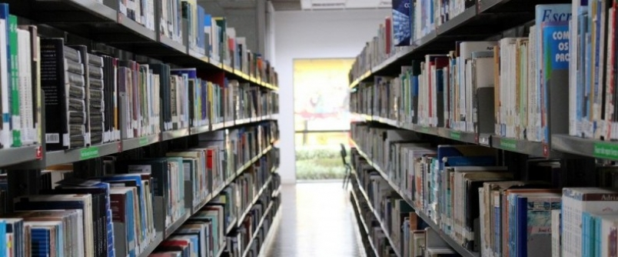
Fonte: Bortolin (2022).

METODOLOGIA

Inicie o seu texto aqui

APRESENTAÇÃO E ANÁLISE DOS DADOS

Inicie o seu texto aqui

CONCLUSÃO

Inicie o seu texto aqui

REFERÊNCIAS

BORTOLIN, Marciano. Acervo da Biblioteca Central da Unesc. 2022. 1 fotografia. Disponível em: https://www.unesc.net/portal/blog/index/533. Acesso em: 17 nov. 2022.

FUNDAÇÃO INSTITUTO BRASILEIRO DE GEOGRAFIA E ESTATÍSTICA. Normas de apresentação tabular. 3. ed. Rio de Janeiro: IBGE, 1993. Disponível em: http://biblioteca.ibge.gov.br/visualizacao/livros/liv23907.pdf. Acesso em: 17 nov. 2022.

Inicie a terceira referência aqui

APÊNDICE A – Avaliação numérica de células....

ANEXO A – Representação gráfica de contagem de células

